PIĄTEK 26.06.2020
Temat kompleksowy: Pożegnanie z przedszkolem.
Temat dnia: Lubimy wakacje.

Cele:
- poznaje krajobrazy z różnych regionów Polski i omawia ich cechy, w tym występującą roślinność i zwierzęta,
- rozwija ogólną sprawność fizyczną ciała,
- uwrażliwia się na piękno ojczystego kraju i jego walory turystyczne,
- doskonalenie sprawności grafomotorycznych.

Propozycje aktywności i zabaw:

1. Ćwiczenia poranne
- Ćwiczenia orientacyjno – porządkowe: Piłka parzy. Dzieci stoją w kole. Nauczycielka rzuca do dzieci piłkę, na hasło: piłka parzy – niecko nie może łapać piłki.
- Ćwiczenia dużych grup mięśniowych: Tocząca się piłka. Dzieci leżą na podłodze na brzuchu jeden obok drugiego bardzo ściśle, zasłaniając rękoma głowę. Ostatnie dziecko z rzędu turla się po nich.
- Ćwiczenia równoważne: Dzieci chodzą po skakance.
- Podskoki: Dzieci podskakują w rytmie bębenka jak piłeczki obunóż, jednonóż na zmianę, raz noga prawa, raz lewa.
- Ćwiczenia uspokajające: Dzieci śpiewają piosenkę „ Piłka” Naśladują treść piosenki ruchem. Na słowa tap, tap- klaszczą w dłonie.
- „Kolorową piłkę mam, małym dzieciom piłkę dam. Skacze piłka tap, tap, tap.Tu ją rzuć, tam ją złap.”

2. Oglądanie ilustracji przedstawiających różne regiony Polski.
Przypominamy dziecku wygląd mapy Polski oraz podstawowych regionów oznaczonych symbolicznie na mapie.
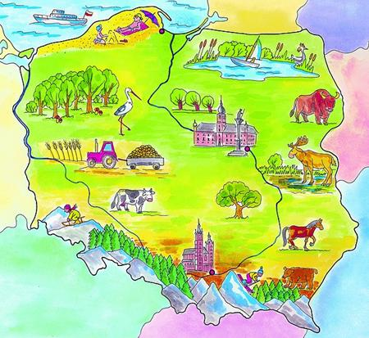
Dziecko ogląda ilustracje przedstawiające różne krajobrazy występujące w naszym kraju, stara się nazwać je. Opisywanie cech charakterystycznych wybranych regionów - roślinność, zwierzęta.
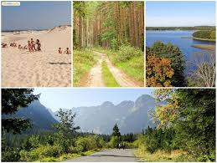
3. Zabawa ruchowo-naśladowcza “Jedziemy na wakacje”
Ustawienie w dwóch rzędach i drobny bieg na palcach przy muzyce znanej piosenki „Jedzie pociąg z daleka” (naśladowanie sygnału pociągu: tuuu, tuuu).

4. Rysunek kredkami “Wakacyjna podróż”
Dziecko wykonuje rysunek kredkami na temat wakacyjnej podróży. Kontrolujemy prawidłowy chwyt kredki. Po skończonej pracy zachęcamy dziecko do opowiedzenia, co przedstawia rysunek.

5. Zabawa ruchowa z elementami matematyki “Morskie fale”
Do zabawy wykorzystujemy skakankę lub szarfę. Dziecko będzie przeskakiwać morskie fale czyli szarfę zgodnie z instrukcją prowadzącego. Podczas zabawy dziecko liczy skoki.

